Requerimientos de MovilApp:

1. Dispositivo con Android 2.3 en adelante.

Instalación de MovilApp:

1. Ubicar el apk de la aplicación ubicada en la carpeta bin del enlace a GitHub
2. Instalar el apk de la aplicación
3. Iniciar la Aplicación.

Uso de la Aplicación:

1. Interfaz:

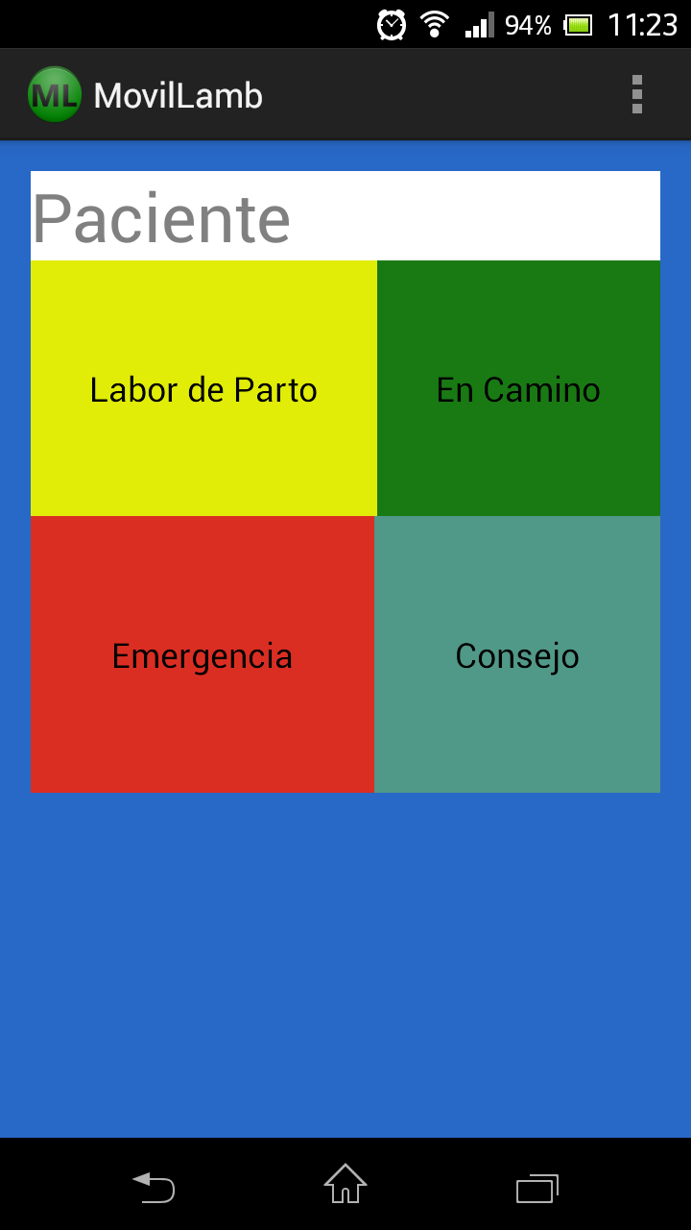

1. TextBox para introducir Nombre
2. Botón verde indica que una mujer se está movilizando para dar a luz
3. Botón amarillo indica que ya la mujer se encuentra en labor de parto
4. Botón rojo indica que la mujer que está siendo trasladada tiene complicaciones.
5. Botón gris contiene una serie de consejos útiles.
6. También es posible cambiar el número de teléfono al cual se le enviara el mensaje. Se realiza en el menú de la aplicación.

Para la aplicación de escritorio se un Modem de internet Móvil, con capacidad para introducir un SIM GSM en el mismo. Este debe estar Desbloqueado para el correcto funcionamiento de la aplicación.

Para la demostración del sistema se utilizó el modem Huawei E153.

Video de las Aplicaciones Movil y de Escritorio disponible en <http://www.youtube.com/watch?v=GAb-LwLyRXE>